13.11.2020

Comunicat de presă
ACŢIUNEA de verificare a modului în care sunt respectate cerinţele minime pentru îmbunătăţirea securităţii şi protecţia sănătăţii lucrătorilor care pot fi expuşi unui potenţial risc datorat atmosferelor explozive
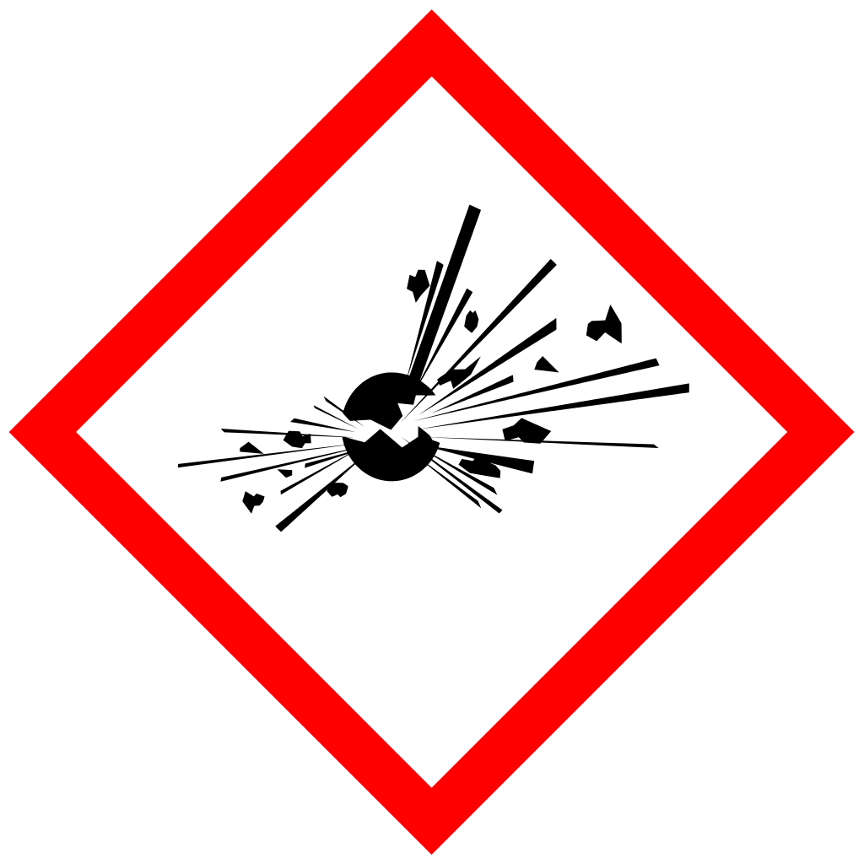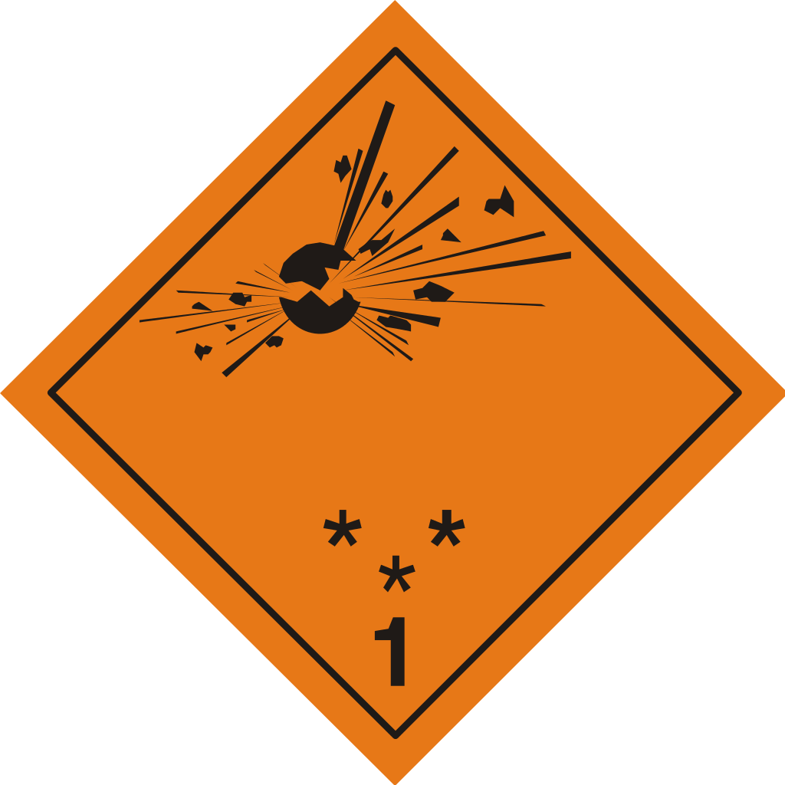

Având în vedere riscurile privind sănătatea şi securitatea lucrătorilor, a bunurilor materiale şi influenţa negativă asupra mediului înconjurător, din cauza posibilelor probleme determinate de apariţia ATMOSFERELOR EXPLOZIVE, formate din amestecul aerului cu gaze, vapori, ceţuri şi prafuri combustibile, legislaţia naţională, în baza HG 1058/2006 şi a normativului NEx 01-06/2007, prevede verificarea şi atestarea tuturor instalaţiilor tehnice care funcţionează în/sau pot genera astfel de atmosfere. Riscurile de explozie pot să apară în toate activităţile în care sunt implicate substanţe inflamabile. Acestea pot include multe din materiile prime, produsele intermediare, produsele finale şi deşeurile din procesele de producţie.
Practic, toate ramurile economiei sunt afectate de pericolele generate de atmosferele explozive, acestea apărând într-o gamă largă de procese şi operaţii.
Majoritatea cazurilor în care se pot forma atmosfere potenţial explozive sunt prevăzute mai jos: Industria chimică, Operaţii de nivelare şi inginerie civilă, Companii de generare a energiei electrice, Companii de procesare a deşeurilor, Furnizori de gaze naturale, Industria prelucrătoare a lemnului, Operaţiuni de vopsire prin pulverizare, Operaţii de prelucrare a metalelor, Industria alimentară, Rafinării, etc.
Întrucât exploziile pot provoca pierderi umane, daune materiale şi au un impact deosebit de grav asupra mediului înconjurător, evaluarea riscului de explozii şi stabilirea măsurilor adecvate de reducere a acestuia la nivele acceptabile, capătă o importanţă deosebită pentru securitatea şi sănătatea oamenilor şi bunurilor conform normelor şi standardelor în vigoare (NEx 01-06/2007 şi HG 1058/2006).
În acest context se înscrie Acţiunea nr. 12 din Programul cadru de acţiuni al Inspecţiei Muncii pentru anul 2020, derulată în trimestrele II-IV din anul 2020 care şi-a propus verificarea modului în care sunt respectate cerinţele minime pentru îmbunătăţirea securităţii şi protecţia sănătăţii lucrătorilor care pot fi expuşi unui potenţial risc datorat atmosferelor explozive. Dintre activităţile economice prezentate mai sus, în care se pot forma atmosfere potenţial explozive, au fost selectate activităţile de recepţionare, condiţionare, conservare, păstrare şi valorificare a produselor agricole, fabricarea pâinii, nutreţurilor combinate şi a băuturilor alcoolice, producţia de mobilă şi staţiile de distribuţie a carburanţilor auto. În unităţile care desfăşoară activităţile de mai sus, riscul cel mai mare este reprezentat de producerea în anumite condiţii a autoaprinderilor şi mai ales, a incendiilor şi exploziilor deosebit de puternice.
În acest sens s-a verificat de către inspectorii de muncă evidenţierea în fiecare caz in parte a ATESTATELOR (conform NEx 01-06/2007) pentru instalaţiile tehnice care funcţionează sau/şi pot genera atmosfere potenţial explozive în funcţionare normală şi existenţa DOCUMENTULUI PRIVIND PROTECŢIA LA EXPLOZIE (conform HG 1058/2006) care sunt esenţiale pentru buna desfăşurare a acestor activităţi în condiţiile de siguranţa maximă.
Respectarea prevederilor acestor documente permite asigurarea celor mai bune condiţii în desfăşurarea procesului de muncă, apărarea vieţii, integrităţii corporale şi sănătăţii lucrătorilor şi a altor participanţi la procesul de muncă, în instalaţiile tehnice care funcţionează în atmosfere potenţial explozive generate de gaze, vapori, ceţuri şi/sau prafuri combustibile.
Astfel au fost controlate 11 staţii de distribuţie carburanţi fiind dispuse un număr de 24 de măsuri în vederea remedierii deficienţelor constatate în timpul controalelor; 5 unităţi de panificaţie fiind dispuse un număr de 20 de măsuri în vederea remedierii deficienţelor constatate în timpul controalelor şi 5 unităţi de prelucrare lemn fiind dispuse un număr de 16 de măsuri în vederea remedierii deficienţelor constatate în timpul controalelor.
Menţionăm că în urma controalelor efectuate de către inspectorii de muncă în vederea verificării realizării măsurilor dispuse anterior s-a constatat faptul că neconformităţile au fost remediate.

p. Inspector Şef

Laurenţiu ASAFTEI

Carmen Păunica Corodeanu
Inspector, Compartiment Comunicare şi Relaţii şi Publicul

